# Mục lục

Mục lục 1

DANH MỤC HÌNH ẢNH 1

1 NỘI DUNG CHI TIẾT 2

1.1 Tạo các màn hình 2

1.2 Biểu đồ trình tự 5

1.2.1 Pay order 5

1.2.2 Refund 5

1.2.3 View balance 6

1.3 Thiết kế lớp 6

1.3.1 InterbankInterface 6

1.3.2 Subsystem Dependencies 7

1.3.3 Checkpoints 7

2 BÀI TẬP 8

# DANH MỤC HÌNH ẢNH

Hình 1: Màn hình Splash 2

Hình 2: Màn hình Home 2

Hình 3: Màn hình Cart Screen 3

Hình 4: Màn hình Shipping Screen 3

Hình 5: Màn hình Invoice Screen 4

Hình 6: Màn hình Payment Screen 4

Hình 7: Màn hình Payment Result 5

Hình 8 Use case Pay Order 5

Hình 9 Use case Refund 6

Hình 10 Use case View Balance 6

Hình 11 Interbank Interface 7

Hình 12 Sybsystem Dependencies 7

Hình 13 Checkpoints 8

Hình 14 Payment with Rush Order checked 8

Hình 15: Rush Order Information 9

# NỘI DUNG CHI TIẾT

## Tạo các màn hình

Hình 1: Màn hình Splash

Hình 2: Màn hình Home

Hình 3: Màn hình Cart Screen

Hình 4: Màn hình Shipping Screen

Hình 5: Màn hình Invoice Screen

Hình 6: Màn hình Payment Screen

Hình 7: Màn hình Payment Result

## Biểu đồ trình tự

### Pay order

Hình 8 Use case Pay Order

### Refund

Hình 9 Use case Refund

### View balance

Hình 10 Use case View Balance

## Thiết kế lớp

### InterbankInterface

Hình 11 Interbank Interface

### Subsystem Dependencies

Hình 12 Sybsystem Dependencies

### Checkpoints

Hình 13 Checkpoints

# BÀI TẬP

**Hãy vẽ biểu đồ tương tác (cả biểu đồ trình tự và biểu đồ giao tiếp) của use case “Place Rush Order” và cải thiện bản thiết kế đã cho trước, trong đó có bổ sung mối liên hệ giữa Place Order và Place Rush Order trong biểu đồ tương tác.**

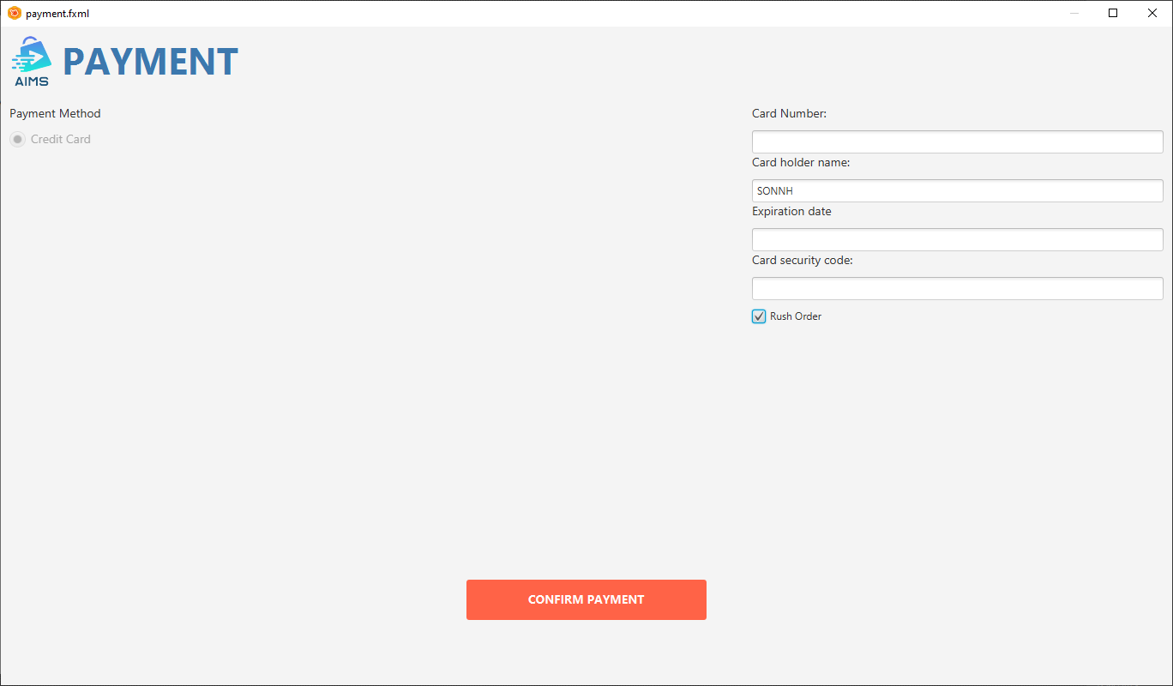

Hình 14 Payment with Rush Order checked

Hình 15: Rush Order Information